Estimados padres/tutores,
Con el objeto de velar por la salud de nuestros deportistas y prevenir posibles lesiones en el futuro, la RFEG va a realizar un reconocimiento médico, con un protocolo específicamente diseñado para los que practican el deporte del golf, a todos los deportistas integrados en sus diferentes programas deportivos.
Por este motivo les adjuntamos una ficha de autorización que deberá ser cumplimentada por los padres o tutores de los deportistas que quieran sumarse a esta iniciativa. Los datos que resulten de dicho reconocimiento serán custodiados por el responsable médico de la RFEG siguiendo las estrictas pautas legales de custodia y protección de datos que marca la legislación vigente.
Cualquier anomalía relevante que sea detectada les será comunicada a través de un informe con las recomendaciones pertinentes.
Asimismo, les adjuntamos una ficha relativa al historial médico familiar que deberá ser cumplimentada por los padres o tutores y que tendrá como objetivo orientar posibles problemas que pudieran tener un componente familiar.
Les agradezco de antemano su colaboración.
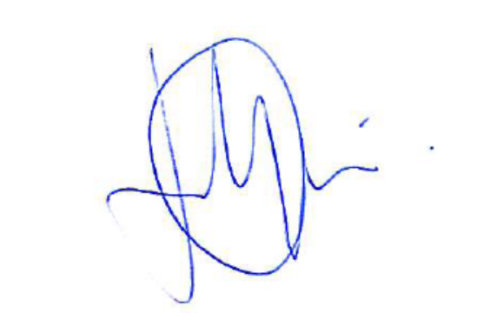
Atentamente,

José Ignacio Gervás
Director Técnico RFEG

